네이버 지도 API 사용 안내서

소속: 솔루션개발2팀

작성자 : 이진희

1. **네이버 클라우드 플랫폼 가입하기**

네이버 클라우드 플랫폼 URL 주소:<https://www.ncloud.com/>

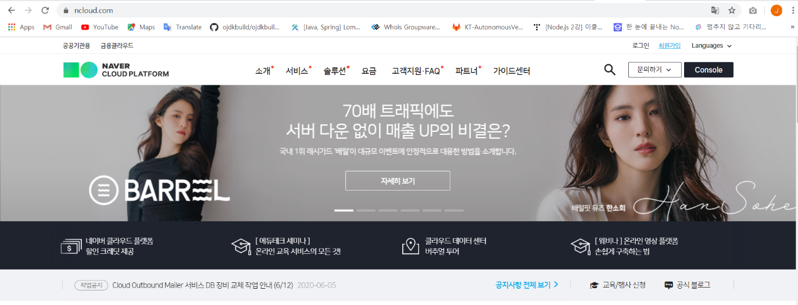

회원가입을 눌러서 정보를 입력하고 이메일 및 휴대폰 인증을 거치면 가입 완료된다.

가입완료 후 결제정보까지 등록해야 서비스 이용 가능하다.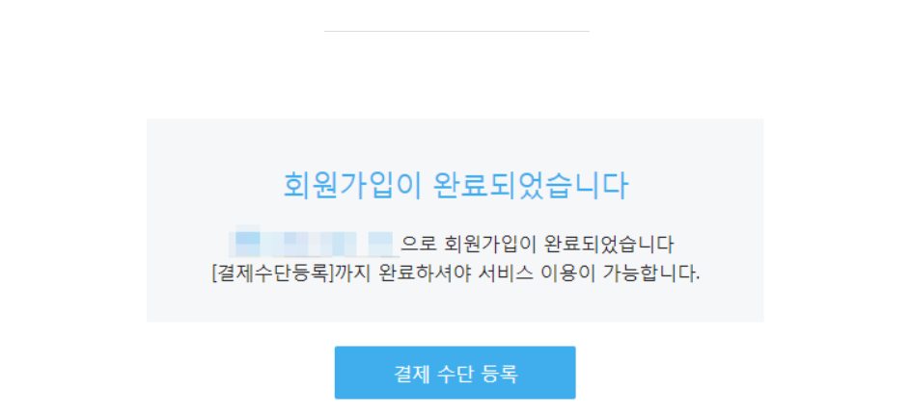

1. **네이버 지도 API 신청하기**

메뉴에서 서비스 클릭 > Maps 클릭

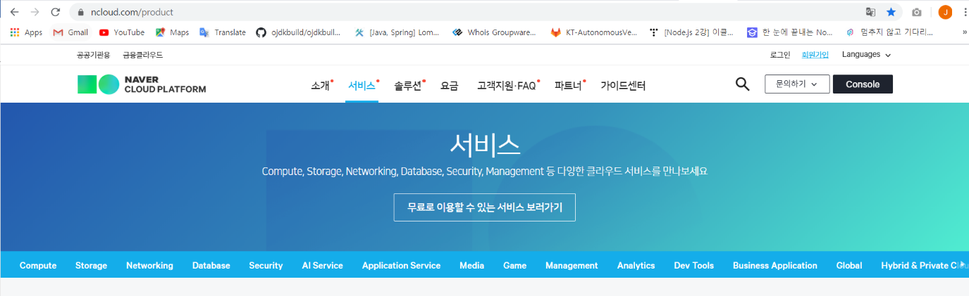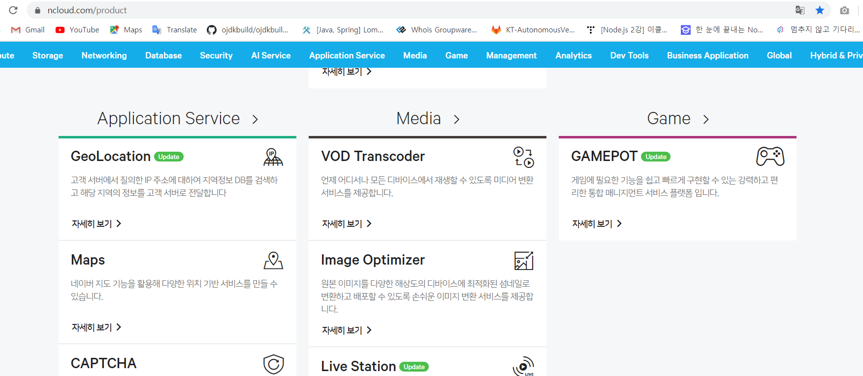

1

2

네이버 지도 API 서비스 신청 URL 주소 : <https://www.ncloud.com/product/applicationService/maps>

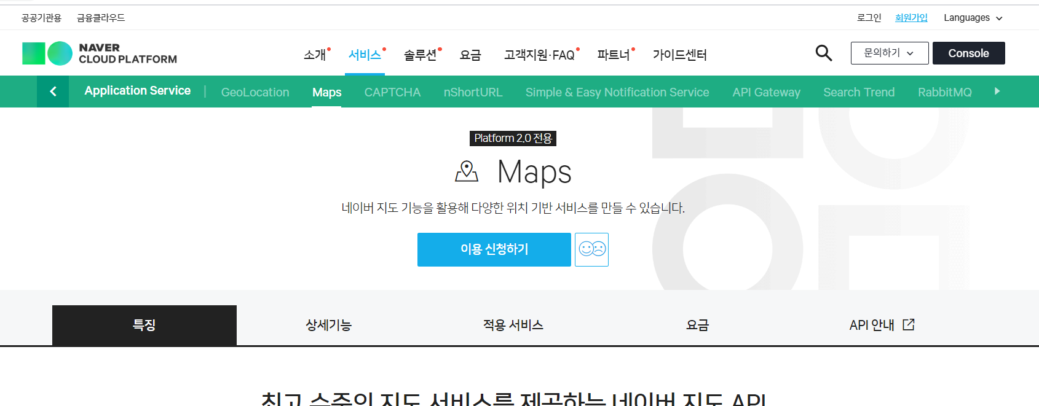

이용 신청하기 버튼 클릭

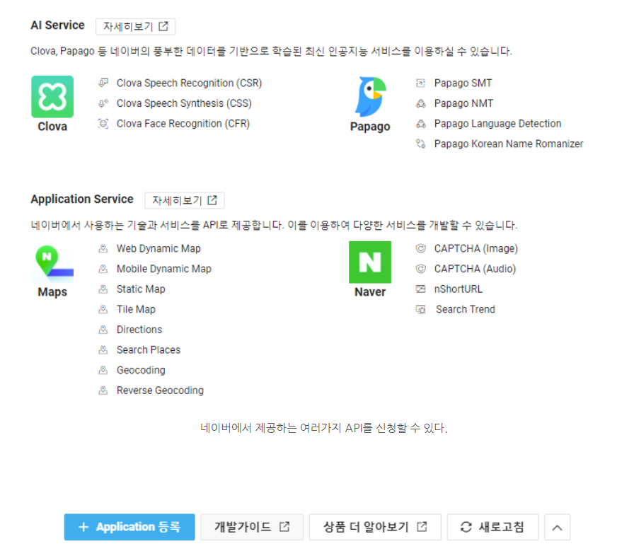

Application 등록 버튼 클릭

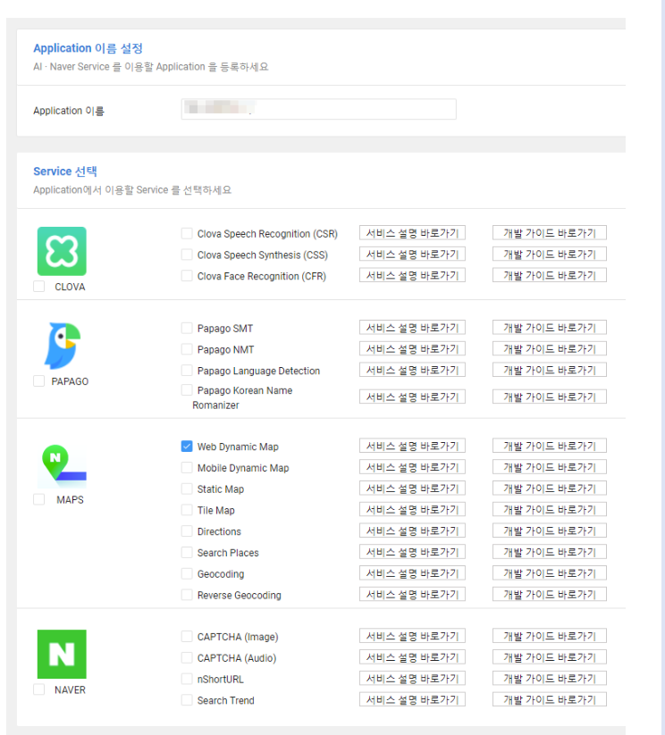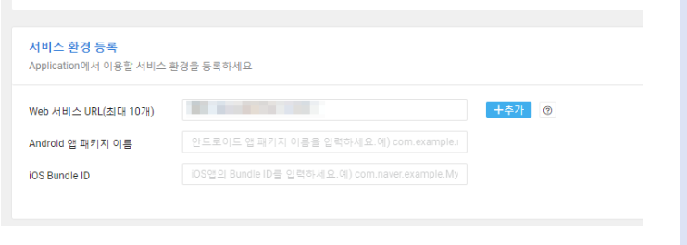

3

2

1

<http://localhost:포트번호> or 서비스 url

어플리케이션 이름 입력

1. Application 이름 등록

알아보기 쉬운 이름으로 지정

1. 지도 선택

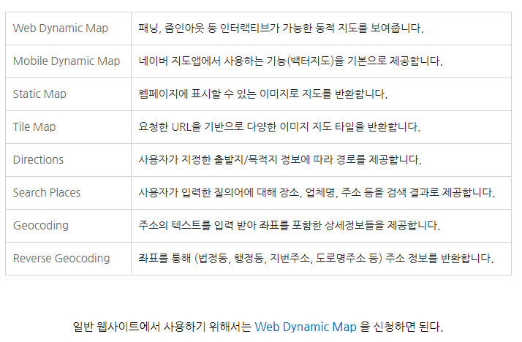

일반 웹사이트에서 사용하기 위해서는 Web Dynamic Map을 신청하면 된다.

1. 서비스 환경 등록

알맞은 url 주소를 입력한 후 추가버튼 클릭

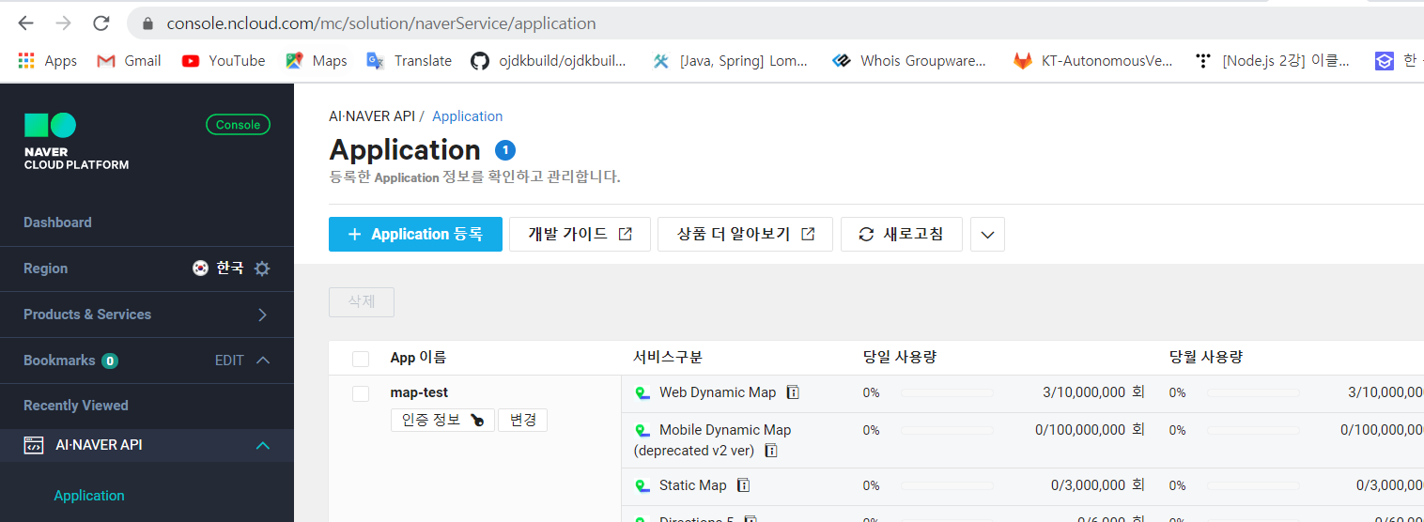

신청 완료

API 키를 확인하기 위해서는 인증 정보를 클릭해서 Client ID를 확인하면 된다.

1. **네이버 지도 API 예제**

참고 : <https://navermaps.github.io/maps.js.ncp/docs/tutorial-2-Getting-Started.html>

<!doctype html>

<html lang="ko">

<head>

<meta charset="utf-8">

<title>네이버 지도 api 예제 : 기초 : 초간단 지도 생성하기, 지도 기본 예제</title>

<script src="http://code.jquery.com/jquery-latest.min.js"></script>

</head>

<body>

<!-- 예제 시작 -->

<script src="https://openapi.map.naver.com/openapi/v3/maps.js?ncpClientId="></script>

<style type="text/css">

#map_v3 {

    height:600px;

    margin:0 auto;

    max-width:100%;

    width:900px;

}

</style>

<!-- 이 div 에 지도가 생성됩니다. -->

<div id="map_v3"></div>

<script>

// div 에 설정된 id 값을 이용해서 지도를 생성합니다.

new naver.maps.Map('map_v3', { // map_v3 사용

    // 지도위치 설정. 위도, 경도를 입력합니다.

    center : new naver.maps.LatLng( 37.2900533, 127.1036797 ),

    // 지도 줌 상태. 값은 1~14 이고 클수록 지도가 확대됩니다. (줌인)

    zoom : 10,

    // 일반, 위성 컨트롤 버튼 보이기

    mapTypeControl : true

});

</script>

<!-- 예제 종료 -->

</body>

</html>

실행 결과

